Smlouva: Nákup 2 kusů nových minibusů na pohon CNG
Číslo smlouvy kupujícího: DOD20201742
Číslo smlouvy prodávajícího: XXXX[DOPLNÍ DODAVATEL]

1. Definice chování LCD

1.1. Funkční požadavky
      - Dodaný SW LCD musí být plně kompatibilní s komunikačním protokolem mezi palubním počítačem a LCD. Případné úpravy tohoto protokolu a funkcí palubního počítače si musí dodavatel dohodnout a zajistit na vlastní náklady. Na monitoru budou zobrazovány aktuální informace přebírané z palubního systému v režimech uvedených v této příloze.
- LCD na vozech budou pracovat v těchto režimech:
  - Reakce na povely z PP;
  - On-line povely, informace a soubory z řídící aplikace získávané on-line přes komunikační jednotku;
  - V případě nedostupnosti k řídící aplikaci pracuje LCD v off-line režimu. Na tento stav musí být cestující zřetelně upozorněni.
- česká diakritika pro velká a malá písmena, jednotlivá písmena nesmí být deformována, tj. musí být správně zobrazován „dolní dotah“ (u písmen g,j,p,q,y,ý) a horní akcentovaná dotažnice (např. Š, Ř, Ú) viz http://cs.wikipedia.org/wiki/Soubor:4-2_a01_pismova-osnova.gif.

1.2. Provozní režimy

LCD se budou aktivovat:
- Při jízdě dle standardního nebo výlukového JŘ
- Při jízdě na cíl
- Při jízdě odklonem
- Při jízdě jako náhradní doprava

LCD budou zobrazovat tyto „obrazovky“:
- O1 – perlová šňůra
- O2 – informace o zastávce (množina obrazovek k různým zastávkám)
- O3 – dopravní informace plánovaná (množina obrazovek s různými informacemi)
- O4 – mimořádná informace – např. jízda odklonem
- O5 – zastávka na znamení – příští zastávka X: ZASTAVÍME
- O6 – reklama (množina reklam)
- O7 – jízda do konečné zastávky

Režimy mezizastávkový úsek a zastávka:

Výjimku tvoří jízda z předposlední zastávky na trase, kdy perlová šňůra ztrácí smysl. LCD zobrazuje O7 s názvem konečné a textem „Příští zastávka konečná. Vystupte prosím.“

Poznámky:
- Protože text dopravních informací může být dosti dlouhý a plný datumů a časů, je třeba počítat minimálně s 10s zobrazením + 10s perlová šňůra (dále jen pš).
- Vzhledem k tomu, že klasický městský mezizastávkový úsek je 1 minuta, což se běžně jezdí za 40s, vychází na reklamu cca 15s.
- 15s je tedy maximální délka spotu, aby jej bylo možno celý zobrazit ve všech mezizastávkových úsecích.
- Pokud jsou reklamy např. tři (A, B, C), jsou cyklovány v tomto pořadí a PP nebo LCD si pamatuje poslední spuštěný: A,pš,B, zastávka,C,pš,A, zastávka ...
- Pokud není reklama k dispozici, cykluje pouze perlová šňůra, resp. je trvale zobrazována.
- Informace o zastávce se zobrazí již před příjezdem do zastávky, tzn. reklama je ukončena cca 70m před zastávkou.

LCD budou vypnuty:
- Při služební jízdě
- V době stání na konečné

Stání na konečné je doba mezi potvrzením konce trasy na terminálu PP a potvrzením začátku jízdy následující trasy.

Režim zastávka na znamení
LCD zobrazuje u zastávek na znamení příslušný piktogram.
V případě, kdy řidič potvrdí žádost cestujícího, PP odešle povel a LCD zobrazí O5, která se zobrazuje až do nejbližšího otevření nebo odblokování dveří, případně posunu zastávky.
Možná je i varianta, při níž se informace „ZASTAVÍME“ objeví v O1 bez nutnosti O5.

Režim mimořádná událost v dopravě - jízda odklonem
V případě, kdy řidič volí variantu jízdy odklonem (tramvaje a trolejbusy), spouští se zvukové hlášení pro cestující a současně by LCD měl zobrazit O4. Může se tak stát v zastávce i mimo ní.

Režim jízda na cíl
Při jízdě na cíl není znám JŘ, tedy ani sled zastávek. O1 zobrazuje jen konečnou stanici. Jízda může být včetně piktogramu – např. vsuvka nebo náhradní doprava.

událost |  | čas (jízdní doba 1min.) | čas (jízdní doba 2min.) | trvání | na LCD
A | zavření dveří | 0:00 | 0:00 | 20s | perlová šňůra + dopravní informace
B |  | 0:01-0:20 | 0:01-0:20
C |  | 0:21-0:35 | 0:21-1:35 | cca 15-215s | reklama, resp. cyklus reklama-perlová šňůra-reklama-perlová šňůra… až do vjezdu do okruhu zastávky
D | vjezd do okruhu zastávky | 0:35 | 1:35
 |  | 0:36-0:40 | 0:36-1:40 | 5s | informace o zastávce
E | otevření dveří | 0:40 | 1:40 | 20s
 |  | 0:41-1:00 | 1:41-2:00
A | zavření dveří | 1:00 | 2:00
1.3. Vzory grafiky obrazovek LCD displeje:
a) perlová šňůra

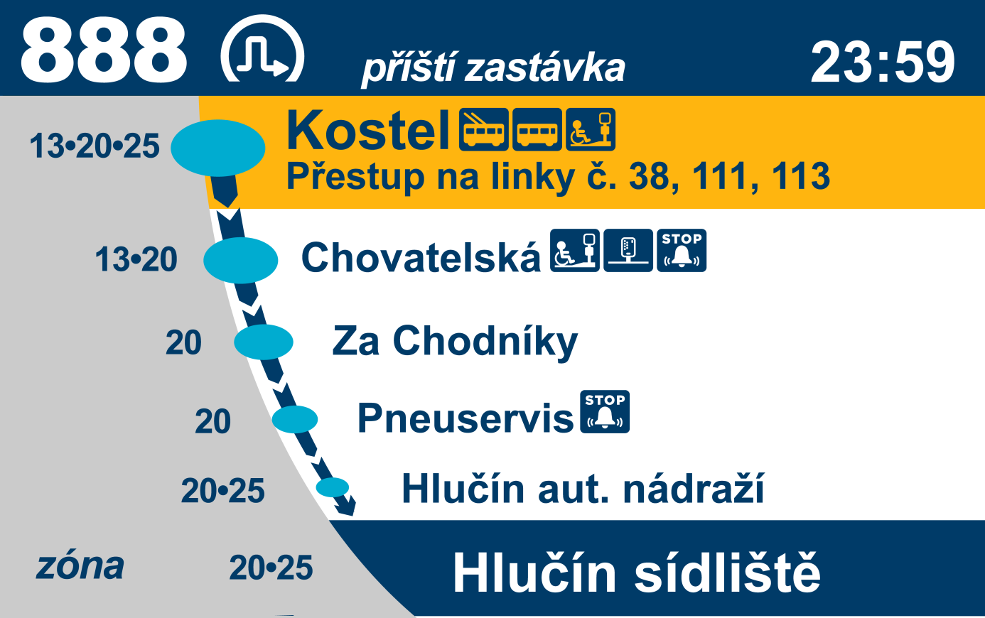

b) informace o zastávce

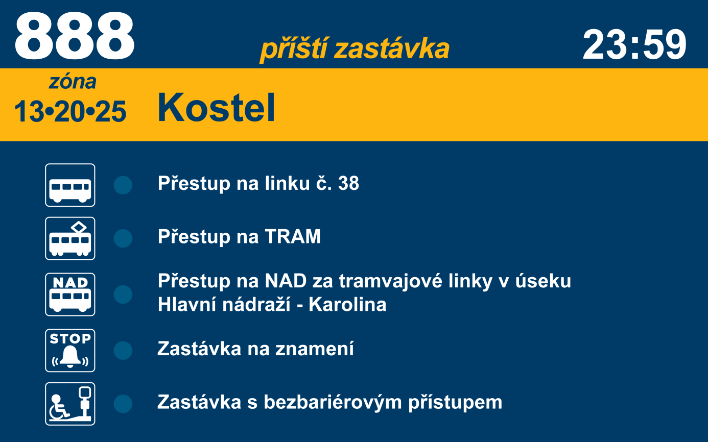

c) dopravní informace

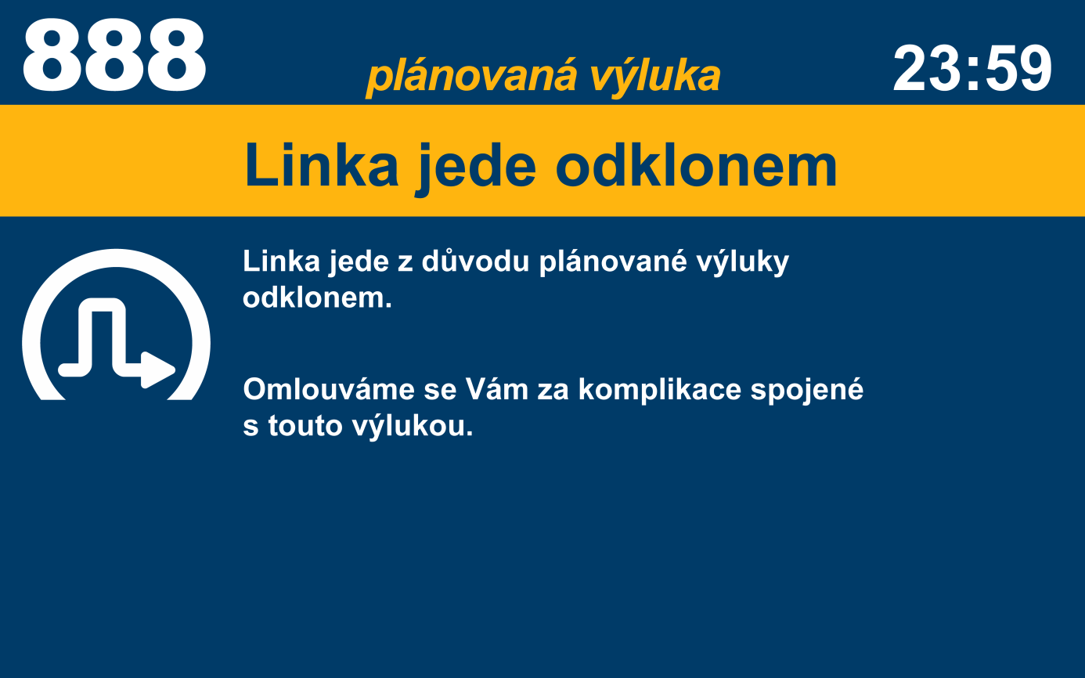

d) mimořádná událost – informace

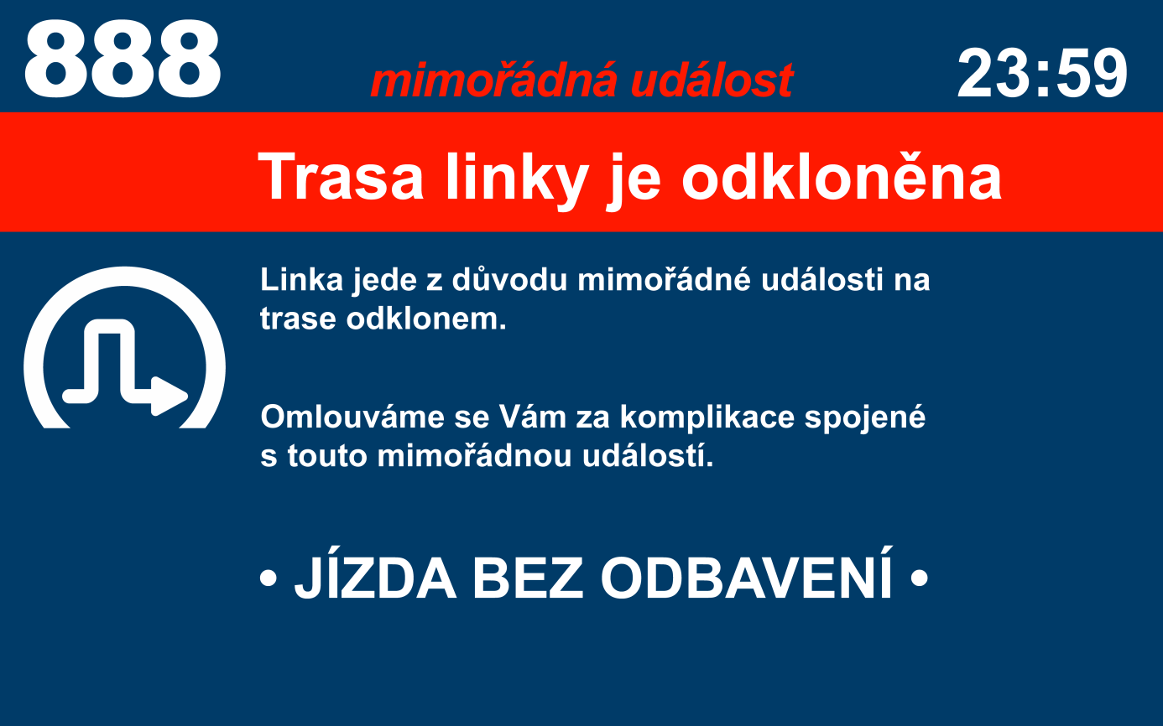

e) informace pro cestující (uvedený příklad)

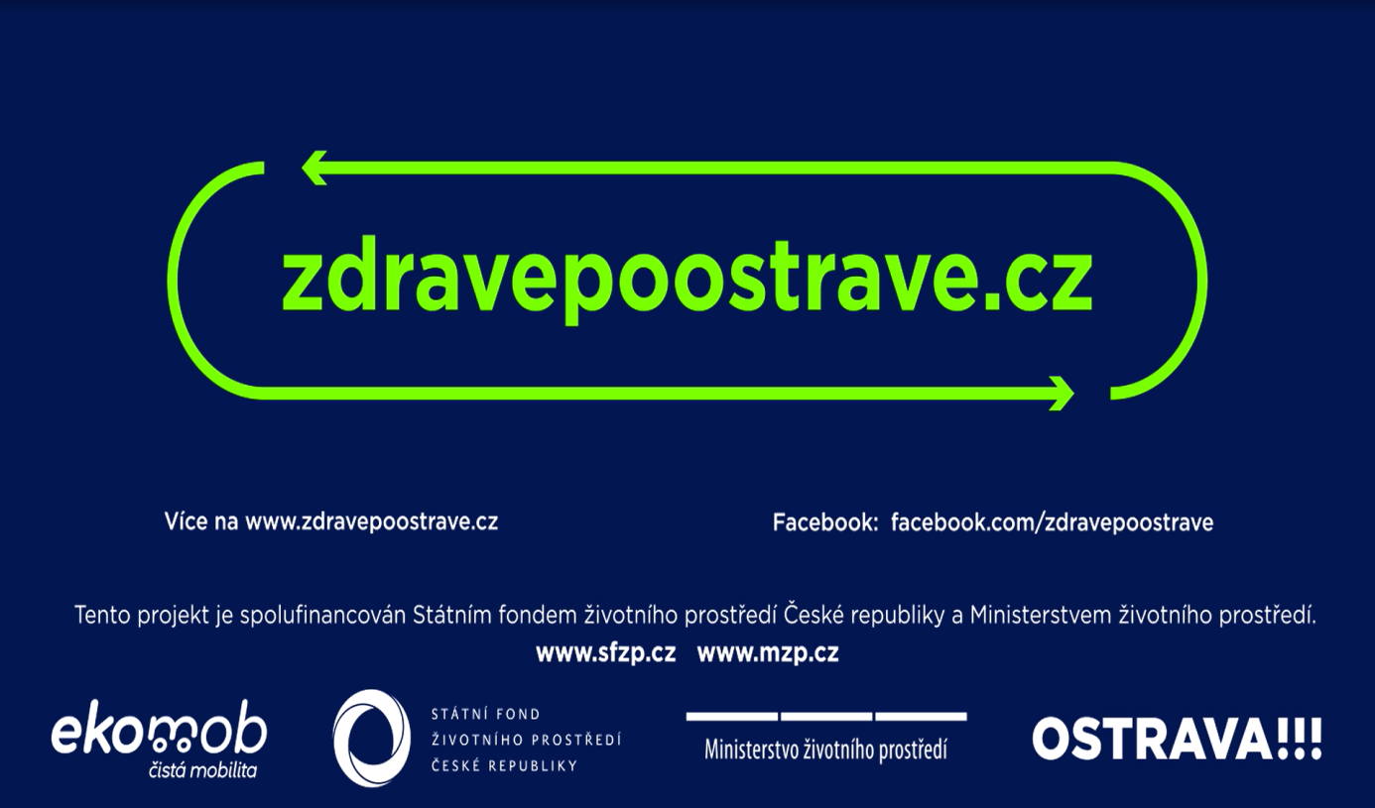

f) jízda do konečné zastávky

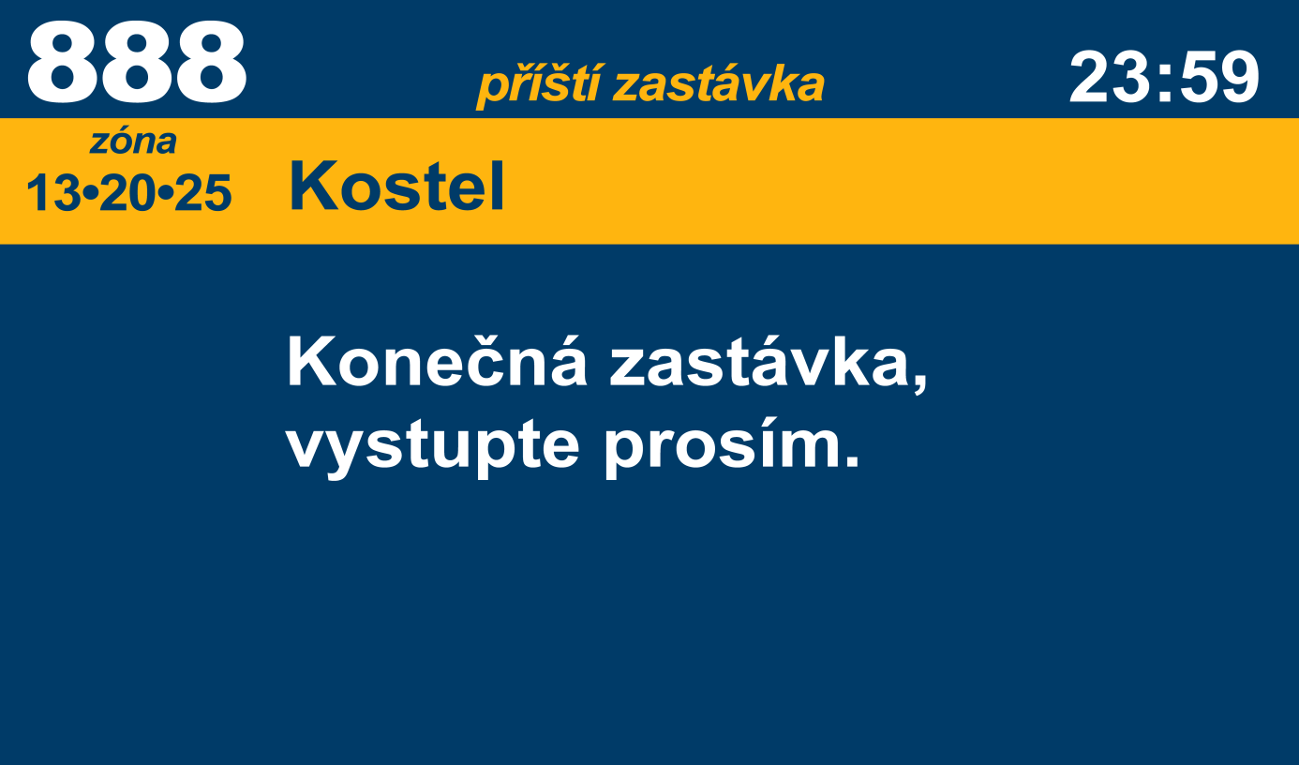

g) piktogramy
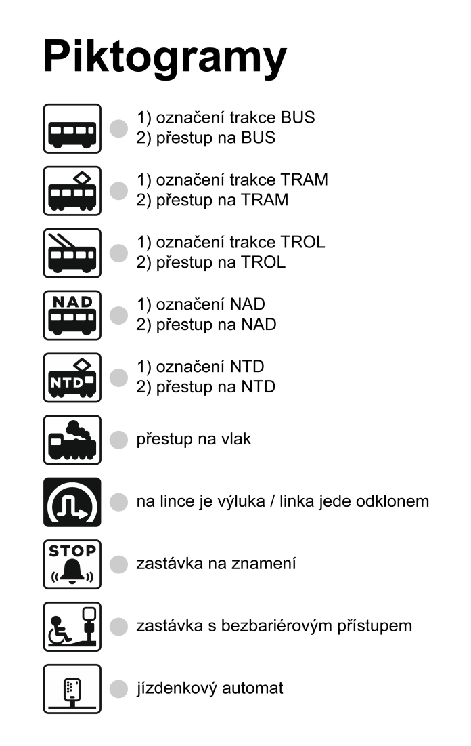

2. SOFTWARE
Požadujeme dodání kompletního balíku skládajícího se z obslužného software pro celý systém a z řídících aplikací jednotlivých LCD. Dodávané řešení musí splňovat směrnici Evropského parlamentu a Rady 95/46/ES ze dne 24. října 1995 o ochraně fyzických osob v souvislosti se zpracováním osobních údajů a o volném pohybu těchto údajů. V případě implementace v datovém centru Zadavatele musí dodávané řešení respektovat HW a SW infrastrukturu zadavatele:
- VMWare prostředí
- Windows Server DC 2016
- MS SQL 2017
Dodavatel je povinen zahrnout do nabídkové ceny všechny potřebné licence pro řádný provoz dodávaného systému.
Akcentujeme bezpečnost, stabilitu a uživatelskou přívětivost sw řešení. Sw musí být v češtině, pouze u zaúžívaných příkazů je přípustná angličtina.
2.1. Obecné požadavky na software
- časově, místně a uživatelsky neomezená licence a přístup k bezplatným aktualizacím během záruční doby;
- zjednodušení nebo plná automatizace zobrazování informací;
- možnost zapojení do systému také pro LCD jiných dodavatelů, rozměrů a rozlišení (vozových, zastávkových i v budovách);
- možnost instalovat řídící aplikaci také do LCD jiných dodavatelů v majetku Zadavatele;
- možnost instalovat obslužný software na počítače nebo servery Zadavatele nebo třetích stran;
- centrální a vzdálené aktualizace obsahu - Ethernet, Internet, Wi-Fi, GSM a prostřednictvím webu;
- možnost uživatelských nastavení – např. zda se má přehrávaný soubor po přerušení spustí od začátku nebo od místa přerušení, možnost měnit hlasitost podle druhu hlášení nebo podle místa či času spouštění, možnost zadávat přehrávání souborů nad mapovým podkladem a kalendářem, možnost seskupovat klipy v playlisty, možnost zadávat vlastnosti pro jednotlivé klipy nebo playlisty, možnost zadání náhodného zobrazování obsahu playlistu apod.;

2.2. Požadavky na obslužný software
- možnost definovat a kontrolovat přístup uživatelů jen do určených modulů buď prostřednictvím IdM systému Zadavatele nebo dodaným nástrojem umožňujícím sledovat a ovlivňovat chování uživatelů (např. možnost kontroly přehrávaných souborů, zablokování nevhodných souborů nebo souborů v rozporu se smlouvou);
- automatické zálohování celé konfigurace pro správu a její databáze, aby v případě poruchy nebo poškození mohlo dojít k snadnému obnovení všech nastavení;
- on-line správa – zadávání povelů, zasílání souborů a textů, sledování stavu na vozech, reporting o přehrávaných souborech apod.;
- knihovna médií umožňující víceúrovňové katalogování (tvorba a editace složek);
- možnost streamování obrazu pomocí MULTICAST, BROADCAST, UNICAST a HTTP;
- zasílání chybových stavů řídící aplikace emailem nebo SMS;
- všechny reporty jsou dostupné ve webovém prohlížeči a lze zasílat také kompletní report emailem nebo SMS;
- API pro obsah umožňující přístup ke scriptovacímu jazyku, který poskytuje funkčnost systému v oblasti správy playlistů, klipů a ovládání LCD;
- API pro distribuci materiálů mezi systémem LCD a platformou projektu IDS Zadavatele pro správu mobilní aplikace;
- API pro budoucí propojení systémové aplikace s kamerovým systémem vozidla za účelem pořízení aktuálního snímku z IP kamery dokumentující stav nebo aktuální zobrazení a jeho uložení v aplikaci s příslušnými údaji (vozidlo, datum, čas);

2.3. Požadavky na editor
- přehrávání souborů MPEG2, MPEG4, AVI, MP4, JPG a PNG, Power Point, PDF, streamy z IP kamer;
- adaptivní přizpůsobování videosouboru příslušnému zobrazovacímu oknu. Není přípustné deformování obrazu nebo volné pruhy po stranách.
- editace vzhledu layoutů a tvorba nových, editace cyklů a časových poloh jednotlivých layoutů, možnost zadávání layoutů nebo jejich posloupností pro různé skupiny vozidel (vč. různých pravidel pro zobrazování), zadávání časové platnosti jednotlivých layoutů či verzí jednoho layoutu, možnost přiřazovat nové layouty k akustickým hlášením (viz komunikační protokol);
- možnost rozdělit plochu LCD na několik oken, v nichž poběží nezávislé informace;
- možnost zobrazení běžícího textu. Možnost nastavení barvy pozadí a písma, spuštění běžícího textu na povel (např. vzdálené nastavení parametrů běžícího textu);
- možnost tvorby playlistů a vizuálů „do zásoby“, tzn. bez kompletního obsahu nebo čekajících na budoucí odeslání na LCD;

2.4. Požadavky na odesílání dat do LCD
- standardní nahrávání dálkové prostřednictvím komunikační jednotky;
- možnost nahrávat i nouzově flash-diskem;
- možnost přijímat data také prostřednictvím palubního počítače, resp. možnost exportu dat do systému dálkového nahrávání (viz servisní WiFi v ideovém schématu zapojení);
- možnost uživatelského verzování jednotlivých datových balíků;
- kontrola pravidel (např. zda grafické soubory mají předepsané rozlišení nebo video nemá nevhodnou délku);
- API do systému dálkového nahrávání Zadavatele;

2.5. Požadavky na tvorbu a správu reklamních sdělení a prodej reklamy
- tvorba a editace reklamních layoutů (obrázky i video);
- možnost zadávání layoutů nebo jejich posloupností pro různé skupiny vozidel nebo konkrétní zastávky, časy či období (vč. různých pravidel pro zobrazování, zastropování maximálního počtu zobrazení);
- reporting (zpětné dokladování plnění nastavených kampaní);
- počet a celkový čas zobrazení spotů s rozdělením na dny, linky či místa
- zobrazení dle klientů,
- tabulková a grafická prezentace reportingu a možnost exportu do souboru,
- podklady pro fakturaci,
- příprava mediálního plánu a možnost jeho exportu nebo tisku;
- zadání zakázky do systému – evidence názvu kampaně, zadání klienta, unikátní alfanumerické označení zakázky, zadání požadavků klienta, požadované období, četnost, počty zobrazení, možnost náhodné volby přehrávání spotů, možnost spouštění dle polohy apod. (Typické zakázky: plošná reklama na celé síti nebo lokalizovaná reklama – lokalizace podle trakce, linky/skupiny linek, konkrétního mezizastávkového úseku/skupiny úseků, časového úseku/několika úseků během dne;
- predikce počtu zobrazení na základě zadání období pro zobrazování zakázky;
- možnost zadání cen a výpočet ceny kampaně;
- zvláštní režim např. na speciálních linkách (placený zájezd, mód pro prezentace – úplné vyřazení dopravních informací);
- Možnost „svěřit“ libovolné LCD nebo libovolné okno do užívání vzdálenému uživateli (zasílání a uživatelský management reklamních videí/obrázků/prezentací, psaní zpráv apod.) včetně automatické aktualizace. Databáze klientů – administrace klientů (údaje, práva a nastavení);
- Uživatelský mód s přehledným seznamem běžících zakázek včetně informací o lokalizaci a nastavení;
- rozhraní pro pohodlné přednastavení budoucích zakázek;

